УТВЕРЖДАЮ
Заведующий МБДОУ
детский сад № 1 «Берёзка»
«____»__________20___год
______________Е.Ю. Алясева
Приказ № 724 от 05.04.2018год

Проект
«Оставайся же Победа самой вечной из побед»
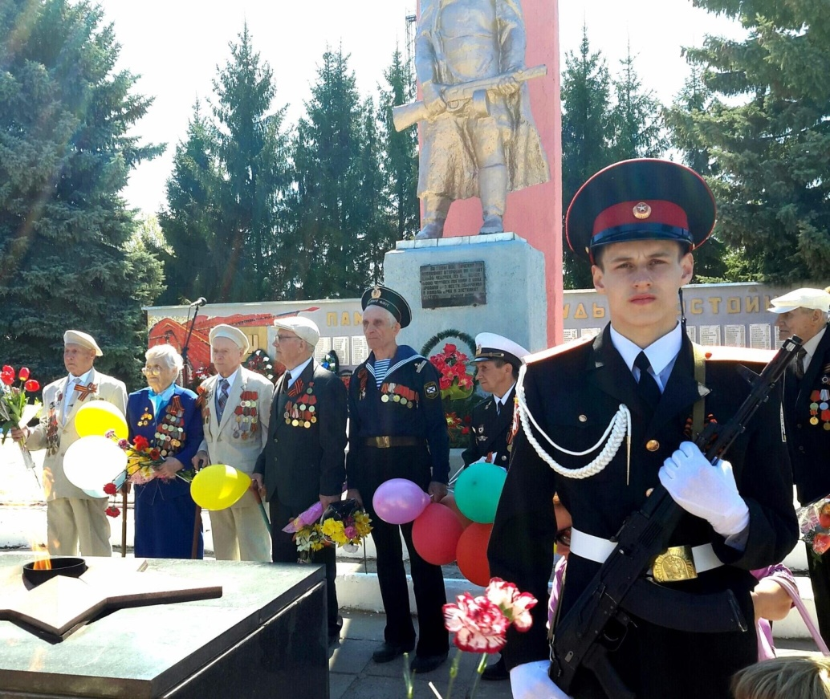

Составила: М.Ю.Уварова, музыкальный руководитель, 1 квалификационная категория

МБДОУ Детский сад № 1 «Березка»

р.п. Вача
май 2018

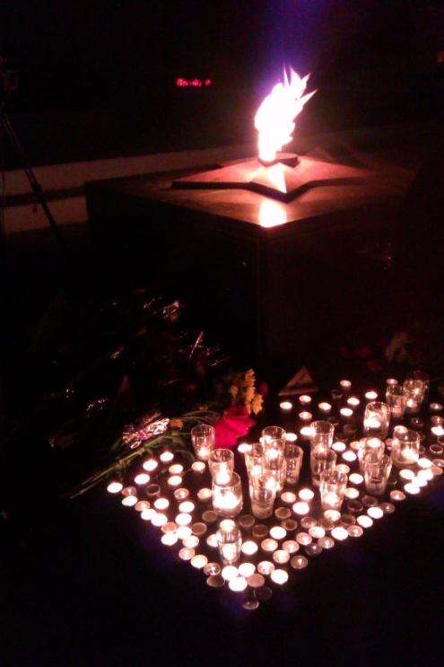

«Через века, через года – Помните!
О тех, кто уже не придет никогда – Помните!»
Р.Рождественский «Реквием»

Пояснительная записка

Обоснование актуальности темы
В период смены общественных формаций нарушается преемственность поколений в воспитании детей, и, прежде всего в сфере передачи нравственного опыта, главных жизненных установок. И наши дошкольники не испытывают чувства гордости за свою Родину, за героев победителей в Великой Отечественной Войне.
В преддверии празднования Дня Победы с детьми провели блиц опрос по выявлению знаний и представлений о ВОВ, который показал что, дети имеют очень скудные знания о героях Великой Отечественной Войны. Не имеют представлений о причинах возникновения праздника. Таким образом, было принято решение разработать и реализовать проект «Оставайся же Победа самой вечной из побед».
Проблема нравственно-патриотического воспитания в современном мире актуальна и сложна. Патриотизм – высокое человеческое чувство, оно многогранно по своему содержанию: это и любовь к родным и близким людям и к малой родине, и гордость за свой народ. Одним из проявлений любви к Родине и преданности ей у взрослого человека является готовность встать на ее защиту.
Патриотическое воспитание можно назвать одним из самых сложных направлений в дошкольном воспитании по ряду причин:
- особенности дошкольного возраста,
- многоаспектность понятия «патриотизм» в современном мире,
- отсутствие концепции, теоретических и методических разработок (характерной особенностью многих исследований является обращение лишь к отдельным аспектам проблемы).
Патриотическое воспитание дошкольников – актуальная проблема в условиях современной России. Изменилась не только жизнь, но и мы сами. Мы гораздо больше, нежели раньше, знаем о себе и своей стране, больше видим, над большим задумываемся. Возможно, именно в этом заключается главная причина столь радикального переосмысления содержания, целей и задач патриотического воспитания дошкольников. Чувство любви к Родине – это одно из самых сильных чувств, без него человек ущербен, не ощущает своих корней. А почувствует ли человек привязанность к родной земле или отдалится от нее, это уже зависит от обстоятельств жизни и воспитания. Поэтому важно, чтобы ребенок уже в дошкольном возрасте почувствовал личную ответственность за родную землю и ее будущее. У В.П. Астафьева есть замечательные слова: «Если у человека нет матери, нет отца, но есть Родина - он ещё не сирота. Всё проходит: любовь, горечь утрат, даже боль от ран проходит, но никогда - никогда не проходит и не гаснет тоска по Родине...»
Патриотизм, применительно к ребёнку старшего дошкольного возраста, определяется, как потребность участвовать во всех делах на благо семьи, детского сада, родного города, Родины, наличие у детей таких качеств, как сострадание, сочувствие, чувство собственного достоинства и осознание себя частью окружающего мира. Руководя любым видом деятельности, взрослые могут влиять на чувственную сферу ребенка, его нравственные проявления, суждения, отношение к сверстникам, расширять и уточнять знания, формировать у него начальное чувство Родины – правильное отношение к обществу, людям, труду, своим обязанностям.
Психологи утверждают, что нравственные качества не могут возникнуть путём естественного «созревания». Их развитие и формирование осуществляется постепенно в процессе накопления и эмоционального освоения конкретных фактов, и зависит это от условий, в которых ребёнок живёт и от средств и методов воспитания. Отечественные психологи и педагоги отмечают: ребёнка воспитывает та деятельность, которая доставляет ему радость, оказывает положительное нравственное влияние, гармонично развивает умственные и физические возможности. Самостоятельно организовать такую деятельность ребёнок не может. Это должен сделать взрослый, используя новые современные гуманитарные технологии. Такой технологией является технология проектирования, ориентированная на отношения «ребёнок - взрослый», которые строятся на соучастии в деятельности. Использование технологии проектирования позволяет развивать актуальное для человека поисковое поведение и позволяет педагогу сделать первый вклад в культуру личности: сотрудничество, созидание, диалог, дружба, толерантность – компоненты «культуры мира». В ходе совместной с детьми деятельности над проектом значимые взрослые содействуют восхождению личности ребёнка к культуре: дети овладевают позитивными образцами поведения в обществе, позитивным и ответственным отношением к себе, к окружающим, дети получают право на саморазвитие.
В МБДОУ детский сад № 1 «Березка»» сложилась целая система нравственно-патриотического воспитания дошкольников, через авторскую программу «Дети и этикет», воспитательную систему «Сообщество воспитывающих взрослых», дополнительное образование «Я зачерпну рукой родник души твоей», проекты и т.д., целью которых является развитие личности гражданина и патриота России, способного отстаивать свои интересы и интересы своей Родины.
Задачи системы нравственно-патриотического воспитания:
- Воспитание у детей любви и привязанности к семье, родному дому, детскому саду, родной улице, поселку.
- Формирование бережного отношения к родной природе.
- Развитие интереса к русским традициям и промыслам.
- Формирование элементарных знаний о правах человека.
- Расширение представлений о России, ее столице.
- Знакомство детей с символами государства: гербом, флагом, гимном страны, а также символами Нижегородской области.
- Развитие чувства ответственности и гордости за достижения Родины (победа в ВОВ, первый полет человека в космос, наш Вачский район – «кладезь исторических мест», достижение соотечественников - Вачкасов и др.).
- Формирование толерантности, чувства уважения к другим людям, народам и их традициям.
Нравственно-патриотическое воспитание мы реализуем по основным направлениям:
1. Духовно–нравственное.
2. Музейная педагогика.
4. Гражданско-патриотическое.
5. Музыкальное.
Выше перечисленные задачи и направления решаются в различных видах детской деятельности:
- во время образовательной деятельности,
- в двигательной,
- в играх,
- на целевых прогулках по улицам поселка и к памятникам,
- на экскурсиях,
- во взаимодействии с социумом,
- в проектной деятельности,
- в приобщении детей к духовному наследию народа (работа кружка «Я зачерпну рукой родник души твоей»),
- в приобщении детей к традициям спорта – проведение малых зимних и летних Олимпийских игр.
Для достижения наиболее эффективных результатов в нравственно-патриотическом воспитании дошкольников педагоги нашего ОУ, ориентируясь на зону актуального и ближайшего развития своих воспитанников, приняли решение использовать педагогическую технологию проектирования, ориентированную не на интеграцию фактических знаний, а на их применение и приобретение новых. Основываясь на лично – ориентированном подходе к обучению и воспитанию детей старшего дошкольного возраста он развивает познавательный интерес к различным областям знаний, формирует навыки сотрудничества; открывает большие возможности в организации совместной поисковой деятельности дошкольников, педагогов, родителей.
Организатором и руководителем детской проектной деятельности выступает воспитатель, который становится для ребенка не только источником информации, консультантом и экспертом, но и партнером, и помощником в его саморазвитии.
Каждый год наш народ отмечает День Победы в Великой Отечественной войне. Для многих педагогов встаёт непростой вопрос: как донести до дошкольников смысл этого праздника? Ведь тема Великой Отечественной войны чрезвычайно актуальна в современном обществе, способствует объединению, сплочению нашего народа. День Победы близок и понятен детям дошкольного возраста, потому что реализует достаточно простую, ясную идею, известную им по сказкам, – идею противостояния добра и зла и финальной победы добра. Этот праздник развивает и укрепляет в детях чувство справедливости, помогает осознать свою национальную принадлежность, особенность истории своей страны, призывает любить Родину и близких.
Обратив внимание на то, что старшие дошкольники страдают дефицитом знаний об освобождении родного города от немецко-фашистских захватчиков, участии членов семьи старшего поколения в Великой отечественной войне, был составлен проект «Оставайся же Победа самой вечной из побед». Великая Отечественная война – важное событие в жизни нашей Родины. Как научить детей помнить защитников Родины, отстоявших родную землю, гордится мужеством, героизмом, стойкостью советских солдат и офицеров, самоотверженностью тружеников тыла – женщин, стариков и детей? Где взять эти знания, чтобы передать детям? Первоисточником, конечно же, является сам человек. Но время всё дальше отодвигает события Великой Отечественной войны и, к сожалению, её ветеранов остается с каждым годом все меньше. Закономерности человеческой жизни таковы, что скоро их не останется совсем. Очень важно именно сейчас не прервать живую нить памяти о героическом подвиге нашего народа в те годы, и в дошкольном возрасте лелеять ростки памяти о прадедах, их мужестве.
Патриотизм необходимо прививать через любовь к истории своей семьи. В данном проекте мы обращаемся к теме 70-летия Победы в Великой Отечественной войне, потому что это способствует связи поколений.
Гипотеза. В результате проведения проекта «Оставайся же Победа самой вечной из побед» должны получить следующие результаты
- У детей старшего дошкольного возраста сформируется осознанное отношение к празднику Победы.
- Они с большим желанием примут участие во всех праздничных мероприятиях, посвящённых этому дню.
- Активно и творчески подойдут к созданию фотоальбома.
- С уважением и благодарностью будут относиться к ветеранам.
Объект: воспитание нравственно-патриотических чувств у старших дошкольников на примере участников Великой Отечественной войны.
Возраст детей на которых рассчитан проект: старшая и подготовительная к школе группа (6-й и 7-й год жизни)
Участники проекта: дети, воспитатели групп, музыкальный руководитель, родители
Срок реализации проекта: 08.04.2018г.- 08.05.2018г.
Тип проекта: творческий.
По характеру: внутри ДОО.
По количеству участников: коллективный.
По продолжительности: краткосрочный
Форма проведения: занятия, экскурсии, самостоятельная деятельность детей, музыкальные занятия, работа с родителями, проведения праздника.
Цель: Формирование у детей осознанного отношения к празднику Победы как результату героического подвига народа в Великой Отечественной войне на основе изучения истории своей семьи и страны.
Задачи:
- Показать детям, какой ценой была достигнута Победа, насколько трудными были шаги к ней.
- Знакомить детей с главными событиями и памятными датами в истории страны в период Великой Отечественной войны, познакомить с понятием «знамя Победы»;
- Дать представления о памятниках, установленных в честь воинов-победителей.
- Познакомить детей с произведениями искусства, посвящёнными теме Великой Отечественной войны, воинам-защитникам, труженикам тыла, детям войны.
- Рассказать о жизни детей в годы войны;
- Привить детям уважение к истории своей семьи и страны.
- Воспитывать уважение к ветеранам Великой Отечественной войны.
- Воспитывать патриотизм и высокие моральные качества у дошкольников, желание защищать свою Родину и беречь мир.
- Организовать домашние беседы детей с родителями о родственниках-участниках ВОВ (Организация поисковой деятельности детей по сбору информации о родственниках-участниках Великой Отечественной войны) и систематизировать собранный материал в виде фотоальбома.
- Провести праздник, посвящённый Дню Победы с приглашением ветеранов, родственников детей.
Ожидаемые результаты: создание фотоальбома для мини-музея группы и показ презентации работы ОУ по нравственно-патриотическому воспитанию родителям наших воспитанников.
Этапы работы:
Организационно - технологический – срок: апрель.
1 этап Начальный
Цель: Формулировка проблемы, темы по нравственно-патриотическому воспитанию.
Данный этап позволил определить проблему, тему и выбор участников данного проекта.
2 этап Планирование
Цель: Формулировка цели, задач и методов для их достижения
Определение критериев оценки результатов.
Использованная форма работы позволила получить первый результат. Разработаны документы: приказ «О проведении в ОУ тематического месяца, посвящённого 70летию дня Победы» и Положение о проведении в ОУ тематического месяца, посвящённого 70летию дня Победы, а также теоретическая часть проекта, оформленная в соответствии с требованиями.
Внедренческий - срок апрель
3 этап Принятие решения Цель: Выбор оптимального варианта планов деятельности.
Работа с информацией, синтез и анализ идей позволил выбрать оптимальный вариант плана деятельности
4 этап Выполнение Цель: Реализация проекта в образовательную практику.
Заявленные формы работы должны оказаться результативными: беседы, экскурсии, совместная деятельность детей и педагогов, поисковая деятельность. Теоретические основы проекта должны были быть реализованы в практику, проект оформлен
Презентационный - срок май
5 этап Оценка результатов Цель: подведение итогов
Участие проектной группы в коллективном анализе проекта и самооценке позволит сделать выводы о достигнутых результатах (успехах и неудачах). Рассматривание участников проекта по награждению, согласно Положению о проведении в ОУ тематического месяца, посвящённого 70летию дня Победы.
6 этап Защита проекта Цель: Проведение праздника, посвященного Дню Победы, с приглашением ветеранов; презентация фотоальбома. Награждение участников проекта, согласно Положению о проведении в ОУ тематического месяца, посвящённого 70летию дня Победы.

План мероприятий
Одним из наиболее эффективных методов нравственно-патриотического воспитания – мы считаем метод акций, позволяющий создать естественную ситуацию общения и практического взаимодействия детей и взрослых (включая родителей).
- акция «70 дней до Победы»
Цель: Изготовить календарь обратного отсчёта времени до Дня Победы и вести отсчет дням до 70летия Победы.
Предварительная работа:
- Организация кружковой работы по изготовлению календаря и цифр для календаря. Количество дней уменьшается, приближая Великую памятную дату. Дети вместе с педагогами самостоятельно меняют цифры на дате.
- акция «Герои-земляки моего Вачского края»
Цель: Воспитывать патриотические чувства, гордость за наших земляков. Расширять представления детей о войне и детях военных лет, как они защищали Родину (в годы Великой Отечественной войны, воины храбро сражались и защищали нашу страну от врагов).
Предварительная работа:
- Рассматривание иллюстраций о Великой Отечественной войне,
- просмотр диафильмов,
- посещение музейной кладовой ОУ,
- экскурсия в краеведческий музей,
- к обелиску павших воинов в годы ВОВ Вачского района,
- просмотр портретов детей-Героев ВОВ Вачского района.
- акция «Алея Славы»
Цель: Обогащение и расширение знаний детей о местах памяти родного села, о памятниках, установленных в память о погибших земляках.
Предварительная работа:
- Посещение обелиска павших воинов в годы ВОВ и возложение цветов героям ВОВ Вачского района,
- экскурсии по улицам поселка,
- встречи с ветеранами, беседы о войне,
- чтение произведений, заучивание стихотворений и рассматривание репродукций о войне.
- акция «Георгиевская ленточка»
Цель: Дать детям понятие, что Георгиевская лента - это многовековой символ, олицетворяющий подвиг русского воина на полях сражений, символ вечной памяти о героях войны и гвоздики, как символ уважения и преклонения всем людям ковавшим победу и на фронтах и в тылу страны.
Предварительная работа:
- слушание песен «Георгиевская лента»
- кружковая работа: конструирование праздничных открыток для ветеранов
- вручение георгиевской ленточки сотрудникам, детям
- посещение ветеранов и вручение им георгиевской ленточки
- акция «Мир без войны»
Цель: Воспитывать у детей уважение к боевому прошлому нашей Родины, чувство гордости за героизм нашего народа.
Предварительная работа:
- кружковая работа: аппликация из бумаги белых голубей для танца «Белая птица»
- разучивание стихов о птице мира
- разучивание песни «Мы рисуем голубя»
- разучивание танца «Белая птица»
- представление на районном танцевальном фестивале музыкальной композиции «Птица белая»
- акция «Тюльпаны к 70летию Победы»
Цель: Цель: Учить коллективной работе, в память о тех, кто отстоял наш мир.
Предварительная работа:
- кружковая работа: аппликация из бумаги для оформления зала к празднику.
Назначение: украшение интерьера
- акция «Посылка солдату»
Цель: Формировать нравственно-патриотическое отношение к детям-героям ВОВ и современным солдатам, проходящих службу в рядах вооруженных сил служа Отечеству.
Предварительная работа:
- пишут письмо и собирают посылку солдату в Армию
- акция «Война глазами детей»
Цель: Дать понятие, что такое война и воспитывать гордость за подвиги наших солдат. Учить рисовать, в память о тех, кто отстоял наш мир.
Предварительная работа:
- выставка рисунков «Живем - не тужим, своей Родине служим»
- выставка поделок «И значит, нам нужна одна Победа»
- акция «Наша Победа»
Цель: Помочь понять значение слов «война», «мир». Обеспечить развитие умения читать стихотворения с выражением. Пробудить у детей патриотические чувства.
Предварительная работа:
- Рассматривание иллюстраций с изображением вечного огня, георгиевской ленточки, Знамени Победы, Ордена Победы.
- чтение книг о войне, разучивание стихов
- конкурс маленьких чтецов
- акция «Наследники Победы»
Цель: Активизировать познавательную деятельность детей, умение понимать неразрывную связь событий прошлого и настоящего. Воспитывать мужество, желание защищать свою Родину, чувство гордости и уважение к ветеранам.
Предварительная работа:
- военно-спортивная эстафета «Вперед, к победе»,
- разучивание танца «Граница»
- акция «Песни нашей Победы»
Цель: Помочь детям ближе познакомиться с событиями прошлых лет. Воспитывать чувство гордости и патриотизма к воинам-защитникам.
Предварительная работа:
- Разучивание песен о войне,
- слушание диска «Песни нашей победы»,
- проведение фестиваля песни «Вечный песенный огонь», посвященного ВОВ
- акция «Будем помнить»
Цель: формирование уважения к ветеранам и патриотических чувств у детей старшего дошкольного возраста на примере событий ВОВ, интереса к истории своей страны, своей семьи, воспитания чувства гордости за подвиг своего народа и своего родственника.
Предварительная работа:
- Беседа с родственниками дома с целью: воевали ли старшие члены семьи и были ли у них медали и за что.
- При помощи родителей запись этих рассказов, создание рисунков, фотографий.
- оформление уголков «Дорогами войны» в группах старшего дошкольного возраста
- акция «Спасибо, Вам, что мы войны не знали!»
Цель: Воспитывать уважение к ветеранам Великой Отечественной войны и всем защитникам Родины. Раскрыть значение победы в Великой Отечественной войне
Предварительная работа:
- посещение ветеранов ВОВ, детей войны
- приглашение ветеранов ВОВ, детей войны,
- оформление родителями воспитанников газеты,
- проведение торжественного утренника, посвященного 70летию Победы в ВОВ
- минута молчания
- акция «Свеча памяти»
Цель: Воспитание гражданско-патриотических чувств у дошкольников; воспитывать уважение, любовь и благодарность к людям, защищающим Родину от врагов, ветеранам войны.
- часть торжественного утренника, посвященного 70летию Победы в ВОВ
- акция «Бессмертный полк»
Цель: Не прервать живую нить памяти о героическом подвиге нашего народа в те годы, и в дошкольном возрасте сохранить ростки памяти о прадедах, их мужестве.
Предварительная работа:
- Провели цикл занятий, посвящённых дню Победы. Особый интерес детей вызвало занятие на тему: «Участники войны», материал для которого собирали в семьях воспитанников и педагогов.
- Подготовка фотографий с участниками ВОВ от наших воспитанников и сотрудников
- Сбор рассказов детей о своих прадедушках и о дедушках сотрудников ОУ
- часть торжественного утренника, посвященного 70летию Победы в ВОВ.

Вывод: 9 МАЯ. Этот день для нашей страны навечно стал великой датой. Ради этого счастливого дня погибли миллионы человек, сражаясь за свободу своей Родины и всего человечества. Мы никогда не забудем тех, кто горел в танках, кто бросался из окопов под ураганный огонь, кто грудью ложился на амбразуру, кто не пожалел своей жизни и все преодолел. Не ради наград, а ради того, чтобы мы с вами, могли жить, учиться, работать и быть счастливыми!

Приложение
Виды областей, в которых была организована работа
п/п | Образовательная область | Задача | Содержание деятельности детей | Взаимодействие с родителями
1 | Физическое развитие | Формирование потребности в двигательной активности и физическом совершенствовании | Веселые старты «Наследники Победы». Игровые занятия. | Привлечение родителей к изготовлению атрибутов для спортивного развлечения, пополнению предметно-развивающей среды физкультурного уголка группы.
2 | Социально-коммуникативное развитие | Формирование первичных представлений о военных профессиях, военной технике. Осуществлять гендерное воспитание - воспитывать у мальчиков стремление быть защитником, сильным и смелым; в девочках воспитывать уважение к мальчикам, как к защитникам. Развивать чувство любви к Родине. | Ситуативные разговоры и беседы с детьми по теме.  Сюжетно-ролевые игры: «Танкисты», «Моряки», «Летчики», «Пограничники». | Участие в районных конкурсах
 |  | Развитие свободного общения со взрослыми и детьми, обогащение словарного запаса детей.  Формировать потребность делиться своими впечатлениями с воспитателями и родителями. Поощрять желание задавать вопросы воспитателю и сверстникам.  Осуществление патриотического воспитания. | Ситуативные разговоры и беседы с детьми по теме. Артикуляционная и пальчиковая гимнастика.  Картины для бесед с детьми:  И. Евстегнеев «Под Сталинградом», И. Тоидзе «Плакат военных лет «Родина-мать зовет»», П. Кривоногов «Победа».  Экскурсия в библиотеку (презентация «День Победы»). | Привлечение родителей к оформлению выставки, к подборке экспонатов (фотографий и писем из семейных архивов) для бессмертного полка.
 |  | Формирование представления о труде, к положительному отношению к труду. | Посадка цветов на рассаду, трудовые поручения в семье. | Привлечение родителей к изготовлению атрибутов для сюжетно – ролевых игр.
3 | Познавательное развитие | Формирование представлений об армии, о празднике 9 Мая, о своих прадедушках и прабабушках, прошедших войну. Расширение кругозора детей. | Познавательные занятия по темам: «Рода войск», «День Победы».  Организация выставки: «Я помню, я горжусь!»  Наглядный материал для ознакомления родителей «Родители- гиды на пути познания». | Участие родителей в уборке территории и посадке цветов на клумбе.
4 | Речевое развитие | Воспитывать умение слушать новые произведения, следить за развитием действия, сопереживать героям. Объяснять детям поступки персонажей и последствия этих поступков. Повторять наиболее интересные, выразительные отрывки из прочитанного произведения, предоставляя детям возможность договаривать слова и несложные для воспроизведения фразы. Использование художественных произведений для формирования представлений о войне, армии. Формировать представление о празднике, посвященном  Дню Победы. | Рассказы воспитателя и чтение рассказов о войне: А. Барто «Кораблик», З. Александрова «Дозор», Я. Аким «Земля», А. Неход «Летчики», Е. Карасев «Город-герой». | Чтение стихов на утреннике, посвященному дню Победы
5 | Художественно-эстетическое развитие | Развитие продуктивной деятельности детей.  Развитие детского творчества. | Рисование: «Праздничный салют», «Кораблик», «Самолеты в небе»;  Лепка: «Звезда», «Лодочка», «Самолет», «Танк», рисунки на асфальте «Салют»;  Аппликация: «Ракета», Праздничная открытка «С Днём Победы!», «Наши корабли» (коллективная работа).  Поделки с родителями для творческой выставки на тему: «Танкисты».  Конструирование из бумаги «Самолет». | Привлечение родителей к оформлению творческих выставок рисунков и поделок на тему: «Живем - не тужим, своей Родине служим»,  «И значит, нам нужна одна Победа»
 |  | Использование музыкальных произведений как средства обогащения представлений детей о войне, армии, победе. | Прослушивание музыкальных произведений по теме (П.И.Чайковский «Марш деревянных солдатиков», Г.Свиридов «Военный марш», Д.Шостакович «Марш», «Катюша», муз. М.Блантер, сл. М.Исаковский, «День Победы» муз. Д.Тухманова, сл. В.Харитонов, «Юнги», муз. Е.Шмаков, «Яблочко», муз. Р.Глиэр, «Три танкиста», муз. Дм. и Дан. Покрасс, сл. Б.Ласкин). | Привлечение родителей к совместным и индивидуальным репетициям концерта.

Беседа «Знакомство с великим праздником Победы»
Задачи: Дать знания детям о празднике «День Победы», о том, как защищали свою страну русские люди в годы Великой Отечественной войны, как живущие помнят о них; активизировать эмоциональную сферу детей и тем самым вызвать у них желание участвовать в беседе. Активизация всех психических процессов путем вопросов к детям. Обогащение словарного запаса. Воспитывать уважение, любовь к людям, защищающим Родину от врагов, ветеранам войны, заботиться о них.
Ход беседы.
Воспитатель: 9 мая – самый главный праздник, отмечающийся в нашей стране. Что это за праздник? что это за победа? Над кем? День Победы — самый великий и серьёзный праздник, как для России, так и для многих других стран мира. Не только российским солдатам и офицерам, но и всем жителям нашей Родины, взрослым и детям, было очень трудно во время войны. Армия с помощью народа победила врагов и прогнала их из России, а потом и из других стран. В День Победы люди возлагают к военным памятникам венки и цветы. А теперь послушайте
стихотворение:
Сегодня праздник - День Победы!
Счастливый, светлый день весны!
В цветы все улицы одеты.
И песни звонкие слышны.
Воспитатель: Это была страшная и долгая война. Ранним июньским утром фашистская Германия напала на нашу мирную страну. Весь народ поднялся на защиту Родины, и наша армия, и женщины, и старики, даже дети. (По ходу беседы воспитатель дает объяснение, утверждает детские ответы, обобщает их, показывает наглядный материал и т.д.) Наши храбрые воины не пустили фашистов к Москве, а сами перешли в наступление. Трудной, тяжелой и страшной была эта война, много людей погибло в ней. Но наступил долгожданный день Победы. Наши доблестные воины прогнали фашистов и сами пришли к Берлину. Это случилось 9 мая 1945 года. И тех пор каждый житель нашей страны, жители других стран отмечают этот праздник
Майский праздник – День Победы
Отмечает вся страна
Надевают наши деды
Боевые ордена.
(Т.Белозеров)
В этой войне, как я уже говорила, участвовали не только взрослые, но и дети. Много стихов и рассказов написали об их подвигах писатели и поэты. Наш народ мужественно сражался и победил. Но не все дожили до Великой Победы. Чтобы никто не забыл доблестных героев и их подвиги, по всей стране было сооружено много памятников в память о героях войны,
братские могилы, в которых были захоронены погибшие в боях воины (показ иллюстрации). Мало остается участников войны: много лет прошло со дня Победы. Наше правительство заботиться о своих героях, помогает им. Вы тоже должны с уважением и благодарностью относиться к участникам войны и ко всем пожилым людям. Они защищали нашу Родину и сберегли мир на Земле. А Родина у нас одна.
Чтение стихотворения:
Если скажут слово Родина
Сразу в памяти встает
Старый дом, в саду смородина,
Толстый тополь у ворот.
У реки березка – скромница
И ромашковый бугор …
А другим, наверное, помнится
Свой родной московский двор.
В лужах первые кораблики,
Где недавно был каток
И большой соседней фабрики
Громкий радостный гудок.
Или степь от маков красная,
Золотая целина …
Родина бывает разная,
Но у всех она одна!
Берегите свою Родину, растите честными и мужественными, смелыми.

ФОТООТЧЕТ

